REGLES DE VIE. 4.048

Destinataires privilégiés :  X Les enfants (cycle : X 1, X 2, X 3, X 4).  0 L’équipe enseignante.  0 Les parents, la communauté paroissiale.  Date de la dernière mise à jour : 15. 10. 2007  Moment de l’année : - | Champs d’action visés :  X Champ de la pédagogie.  X Champ des relations (X intér.-0 extér. école).  X Champ de l'organisation de la vie scolaire.  0 Champ de la proposition, de la célébration de foi.  Type d’activité : communication.

Idée de base :  Elaborer les règles de vie avec les enfants.  La fiche en un coup d’œil :  Si vous désirez en savoir plus :  Quelques principes préalables :  - Cibler de façon très précise les circonstances et le lieu où le règlement sera d’application ; éviter de viser des espaces et des temps trop importants. Il est préférable de prévoir plusieurs chartes parallèles : telle exigence justifiée pour un travail efficace en classe ne l’est pas pour le temps de récréation.  - Les règlements s’élaborent au fur et à mesure des besoins. Ils demandent une évaluation régulière de leur applicabilité et restent donc toujours en chantier pour en modifier les termes, pour retirer ou ajouter certains points.  - L’implication des enfants qui y seront soumis est indispensable. Le processus participatif permet d’aborder la question du pourquoi qui mérite d’être posée avec eux dès le départ.  - La question des sanctions en cas de non-respect peut aussi être envisagée avec les enfants.  - A condition, évidemment, d’en adapter fond et forme ce travail peut être prévu également pour les plus jeunes.  Phase de conception :  - Maître et élèves s'interrogent sur les conditions, par exemple, d’un travail efficace en classe.  Les enfants émettent des suggestions qui sont débattues tous ensemble :  - Est-ce nécessaire, pourquoi ?  - Est-ce réaliste, à quelles conditions ?  - A quels indices peut-on dire que cette exigence est respectée, ne l’est pas ?  - …  Toutes les suggestions retenues sont notées provisoirement.  - Postposer la mise en forme, revenir plus tard aux consignes qui avaient été arrêtées, se reposer les questions de départ, éventuellement comparer avec le même travail opéré dans une autre classe de même niveau… puis seulement passer à la réalisation.  - Si le règlement doit servir à différentes classes, mettre au point une stratégie afin que tous puissent participer à sa rédaction.  Phase de communication :  - Qui est concerné par la mise en œuvre de ce règlement : les élèves, le maître ? les parents ?...  - En fonction entre autre, des destinataires, quel(s) support(s) placé(s) à quel(s) endroit(s) :  - des affiches sur les lieux mêmes de l’application (classe, coin bibliothèque…),  - un écrit - dans le journal de classe,  - sur le site internet de l’école,  - dans le cahier de vie…  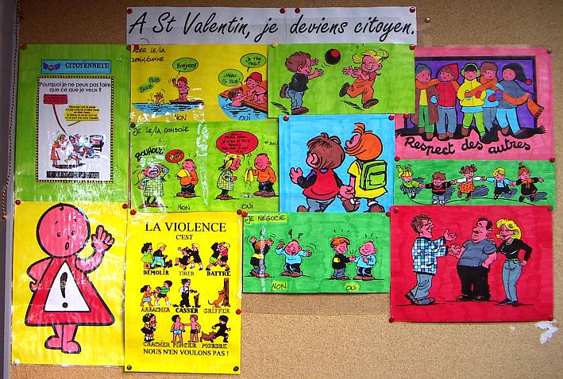  - Quel moyen utiliser pour sa réalisation :  - des illustrations (dessins, pictogrammes, photos…),  - des phrases,  - les deux,  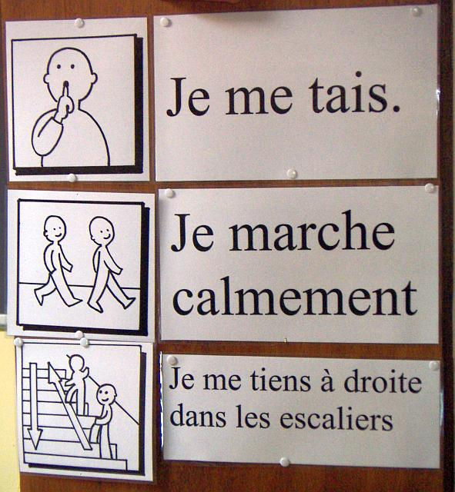  - avec ou pas recours aux feux vert et rouge,  - au procédé qui consiste à barrer ce qui n’est pas permis ?  - A quelle personne de la conjugaison rédiger ce règlement ? du singulier ou du pluriel ? Il est évident que le « je » incite à s’investir personnellement dans l’application.  - Privilégier la formulation en termes - négatifs (il est interdit de…) ou  - positifs (il est permis de…)?  - Unifier la présentation des différents règlements élaborés afin de pouvoir les reconnaître facilement.  - Décider ou pas de faire signer cet écrit pour lui donner la forme d’un contrat ?  - …  Phase d’application, d’évaluation.  Des propositions à adopter ou pas…  - Arrêter la date de mise en œuvre.  - Le relire régulièrement.  - Se référer systématiquement à l’écrit en cas de non-respect du prescrit (l’adulte mais aussi les enfants entre eux).  - Choisir chaque semaine un point sur lequel l’effort sera tout spécialement évalué.  - Prévoir l’évaluation de son application lors de « conseil de classe » : succès, échec, total, partiel, modifications à apporter, sanctions à appliquer… Privilégier la possibilité d’amélioration.  - Et surtout… toujours bien distinguer dans le jugement l’action de son auteur : frapper c’est nul, l’enfant, lui, n’est jamais nul…  - … | Références :  AGI 2  AGI 3
  Elaborer avec les enfants un règlement de classe (ou/et de récré, de la salle d’éducation physique ou de psychomotricité, du réfectoire, des classes vertes… etc.) constitue un incontournable pour assurer leur responsabilisation dans le domaine la discipline à l’école.
  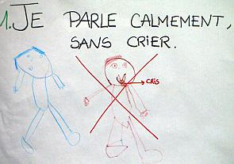 | 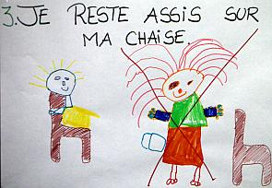

Références à d’autres documents :
www.segec.be/SalledesProfs : Elaborer des règles de vie (M. Vandeponseele, cycle 2, Ellezelles - Mai 2007

Variantes, extensions :
« La meilleure façon d’obtenir ce que l’on veut de quelqu’un, c’est … de le lui demander ! »
Combien de fois ce principe qui semble pourtant évident n’est pas appliqué ?!...

